主題 | 102學年度第1學期動漫畫奧秘之旅及講座
時間 | 102.11.07 (四)
地點 | 蘭潭圖書館3F視聽室
主講者 | 國立台南藝術大學 動畫藝術與影像美學研究所 余為政教授
簡介 | 動畫所涵蓋的內容非常廣大，甚至與電影的關係密不可分。本館邀請國立台南藝術大學音像研究所余為政教授蒞臨講座，以精要剖析的方式，引導愛好動畫研究的讀者，從專題的角度認識動畫的專業表現，本次活動以「狼的孩子雨和雪」、「惡童當街」分享動畫世界的奧妙趣味。

活動宣傳海報
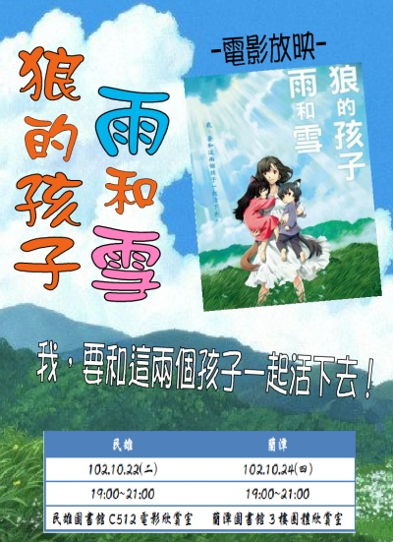 | 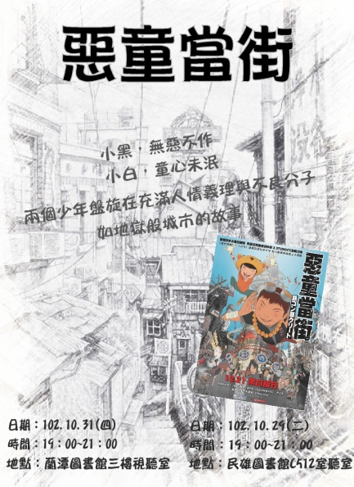

活動剪影
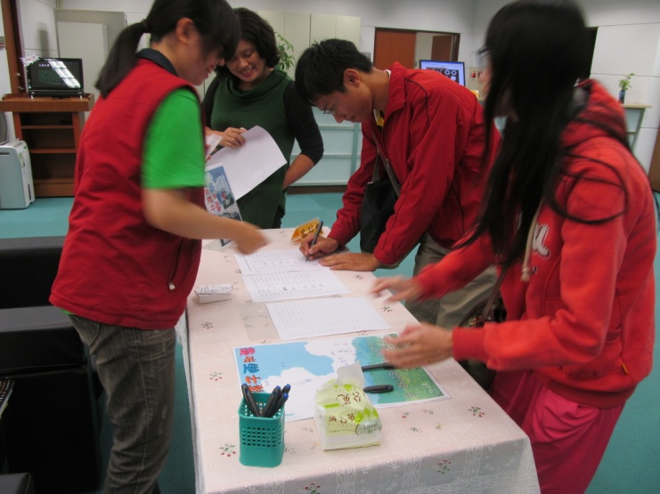 | 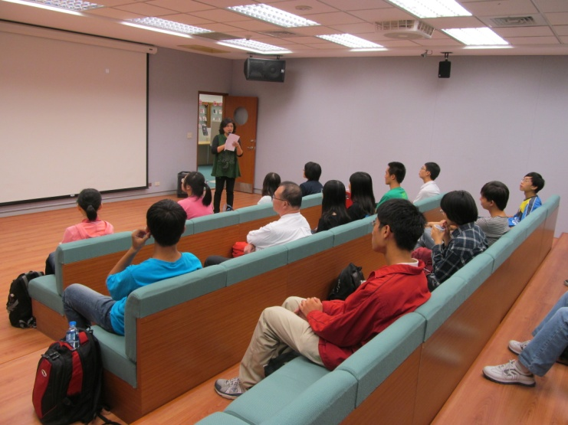
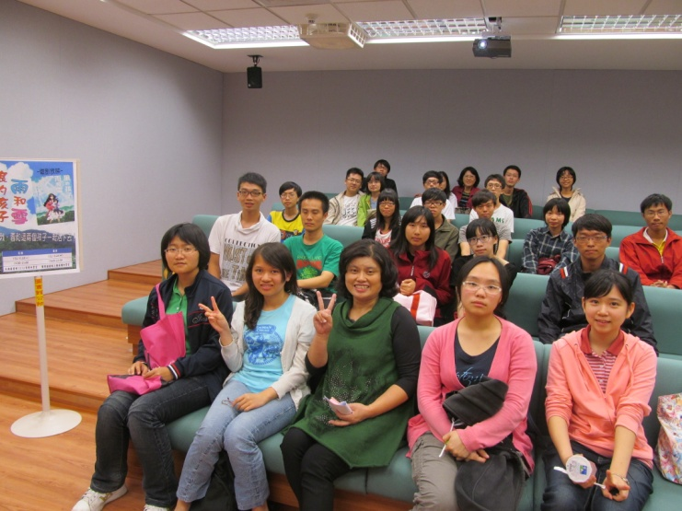 | 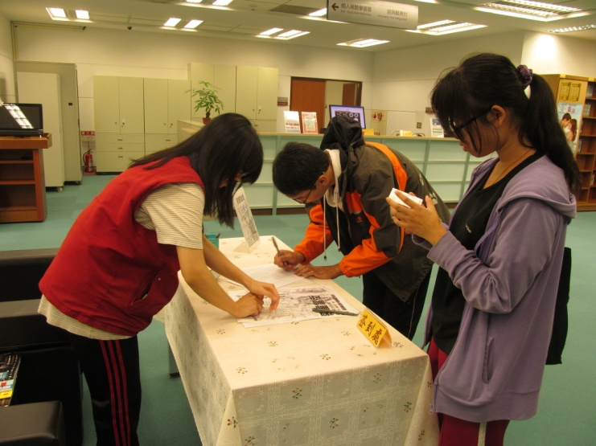
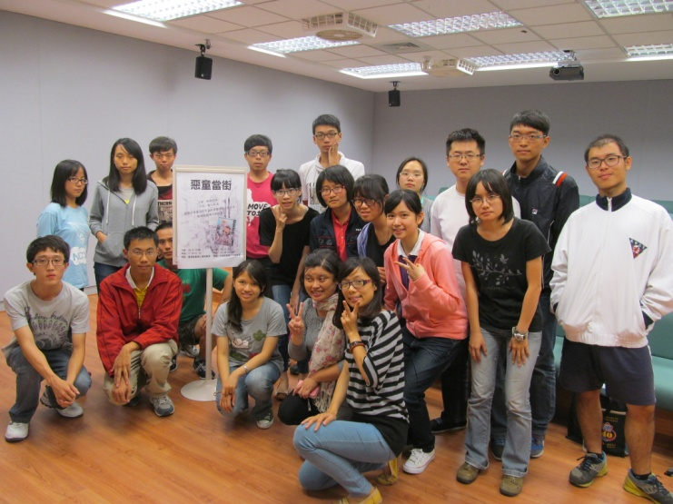
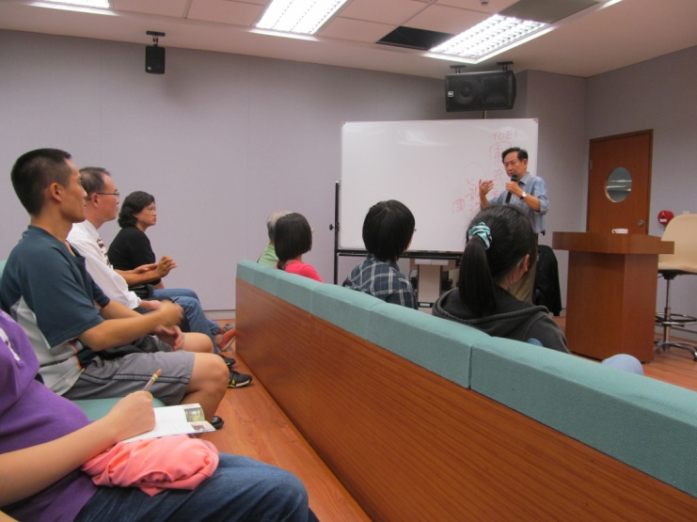 | 